ДАЛЬНЕВОСТОЧНЫЙ РЕГИОНАЛЬНЫЙ УЧЕБНО-МЕТОДИЧЕСКИЙ ЦЕНТР ВЫСШЕГО ПРОФЕССИОНАЛЬНОГО ОБРАЗОВАНИЯ
Уважаемые преподаватели вузов и учреждений среднего профессионального образования!
Уважаемые представители объединений работодателей, предприятий, организаций, органов управления образованием Дальневосточного федерального округа и Забайкалья!
Уважаемые председатели учебно-методических советов ДВ РУМЦ, члены президиума ДВ РУМЦ!
Уважаемые коллеги!
Для расширения возможностей профессионального общения, для обмена мнениями, предложениями по всем вопросам, связанным с качеством подготовки кадров, взаимодействием с работодателями, с качеством учебно-методической литературы, проведения мероприятий, направленных на совершенствование технологий обучения, учебных изданий, контрольно-измерительных материалов, электронных учебных материалов и т.п. дирекция ДВ РУМЦ инициировала проект «ДВ РУМЦ ВКонтакте». Приглашаем принять участие в проекте и зарегистрироваться в Группе ДВ РУМЦ.
Для того чтобы зарегистрироваться в группе ДВ РУМЦ в социальной сети ВКонтакте, необходимо выполнить несколько простых шагов.
- Открываем сайт ВКонтакте по ссылке http://vk.com в любом из ваших браузеров (Internet Explorer, Chrome, Mozilla, Opera и т.п.).

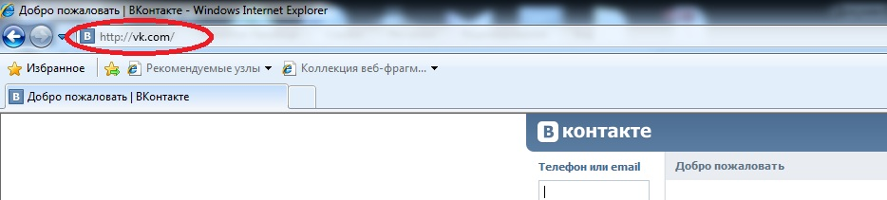

В итоге видим вот такую страницу, в которой необходимо заполнить поля “Ваше имя” и “Ваша фамилия”, затем нажать кнопку “Зарегистрироваться”:
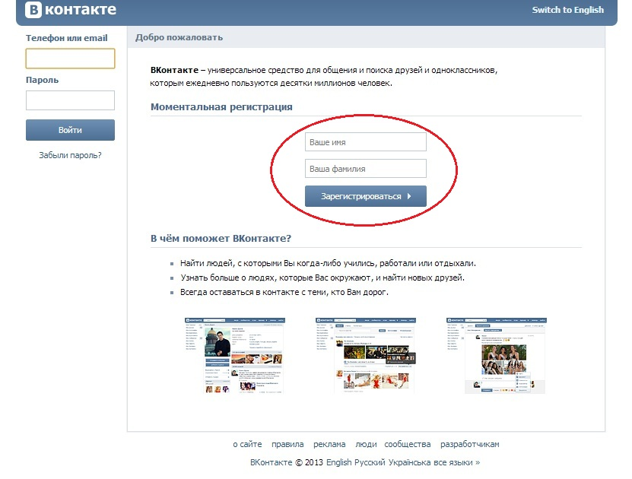
- После нажатия кнопки будет осуществлен переход на страницу, на которой Вас попросят ввести данные о Вашей школе и найти одноклассников. Если нет желания это делать, просто пропускайте этот шаг, нажав на кнопку “Пропустить поиск одноклассников”.

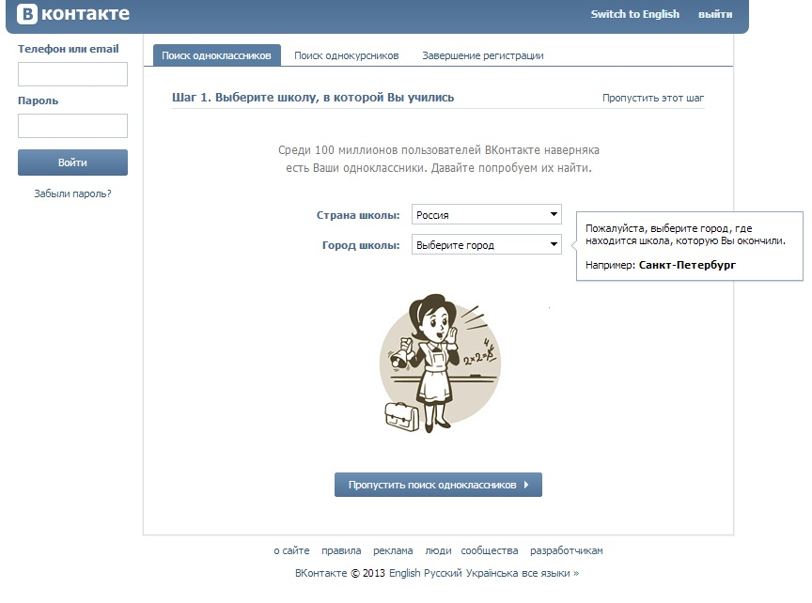
- Следующим шагом Вас попросят заполнить аналогичную информацию, только уже об университете, в котором Вы учились. Либо заполняете, либо пропускаете. 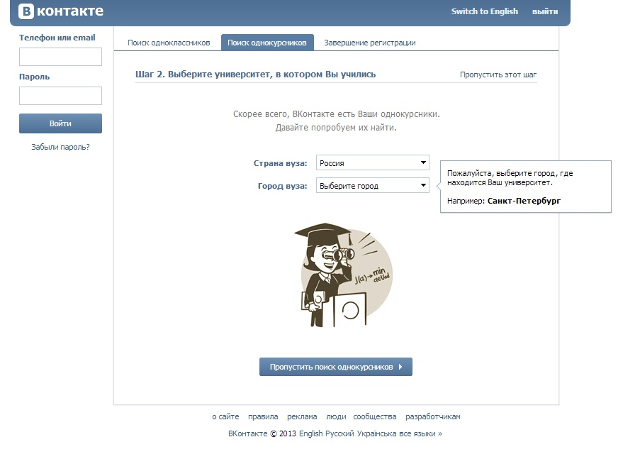
- Заключительный этап регистрации состоит в том, что Вам предложат ввести номер Вашего мобильного телефона и подтвердить его. Ваш телефон по умолчанию нигде не отображается, никто его не сможет увидеть, пока Вы этого не захотите и не настроите этого. Просто вводите номер, жмете кнопку “Получить код”, ждете смс с кодом (минуту примерно), затем следует ввести полученный код в появившееся поле и нажать кнопку “Отправить код”. На последнем шаге регистрации Вас попросят ввести Ваш пароль, который будете знать только Вы, его необходимо придумать и запомнить.
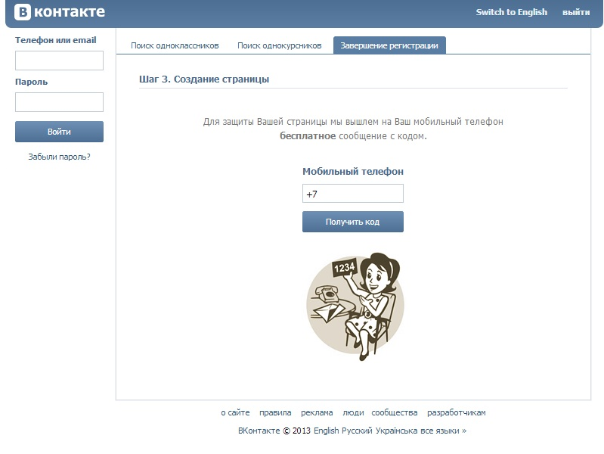

- На данном этапе у Вас уже есть своя страница ВКонтакте. Если есть желание добавить немного личной информации, просто щелкните на на кнопку “ред” рядом с надписью “Моя Страница”. Также можно добавить свою фотографию, нажав на кнопку “Добавить фотографию”. Осуществить редактирование можно в любой момент.

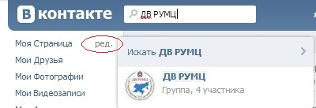

- Для того, чтобы вступить в группу ДВ РУМЦ ВКонтакте, необходимо перейти по ссылке http://vk.com/club60997250, либо ввести в строке поиска “ДВ РУМЦ”, как показано на картинке, после чего щелкнуть на значке ДВ РУМЦ ниже. Также ссылка на группу есть на сайте ДВ РУМЦ http://dvrumc.dvfu.ru в правом нижнем углу, достаточно просто щелкнуть на кнопку “Группа ДВ РУМЦ ВКонтакте”.

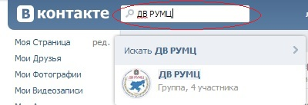

- Вы окажетесь на странице группы “ДВ РУМЦ”, здесь необходимо щелкнуть на кнопку “Вступить в группу”.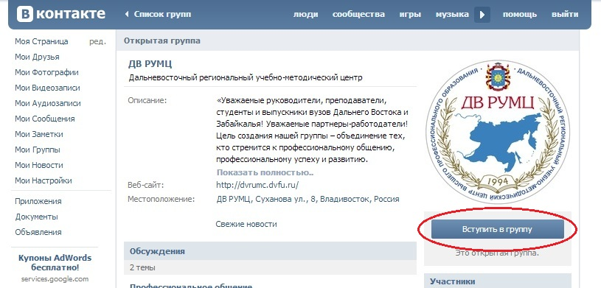

Собственно, после процедуры вступления в группу у Вас теперь есть возможность принимать участие в различных обсуждениях, просматривать новости группы, фотографии с различных мероприятий, оставлять свои комментарии и т. п. Ждем Ваших предложений и мнений по поводу улучшения группы, что бы Вы хотели здесь увидеть.

